Баринова Ирина Робертовна
Хилова Надежда Ивановна
«Занимательная математика»

«Воспитатель – это волшебник, который открывает дверь в мир взрослых. И от того, что знает и умеет воспитатель, зависит и то, чему и как он научит своих воспитанников».
К. Гельвецкий.
В нашей группе уделяется особое место играм с занимательной математикой. Представленные игры, сделаны руками воспитателей и родителей.
Игра «Паровозик».
Цель: умение сопоставить числа, цифры и цвета в правильном порядке.
Задача: ребята должны взять цифру в круге и подобрать соответствующий круг, на котором указано такое же количество точек. Оба круга выполнены в одном цвете.
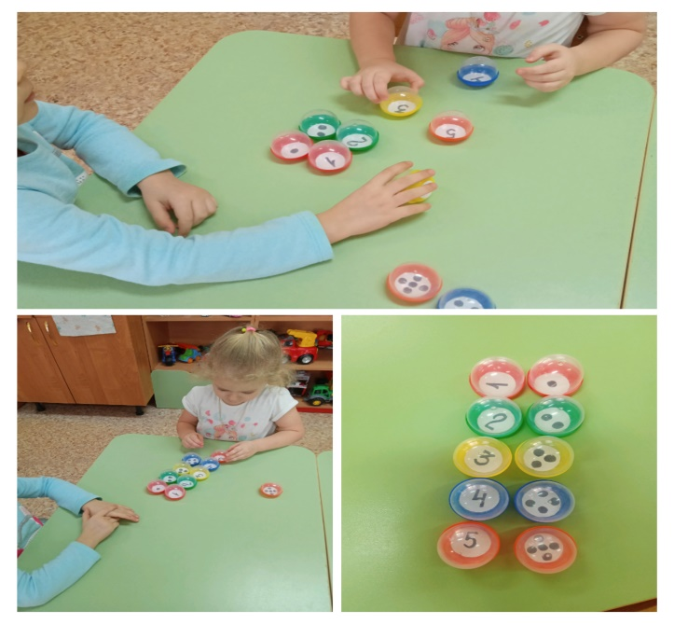
Игра «Пазл»
Одна из самых любимых игр воспитанников.
Цель: Изучение порядка цифр от 1 до 5.
Задача: ребятам необходимо последовательно собрать картинку по указанным цифрам от 1 до 5. А затем посчитать героев на картинке. После полного понимания указанных цифр, добавляем дополнительные картинки.
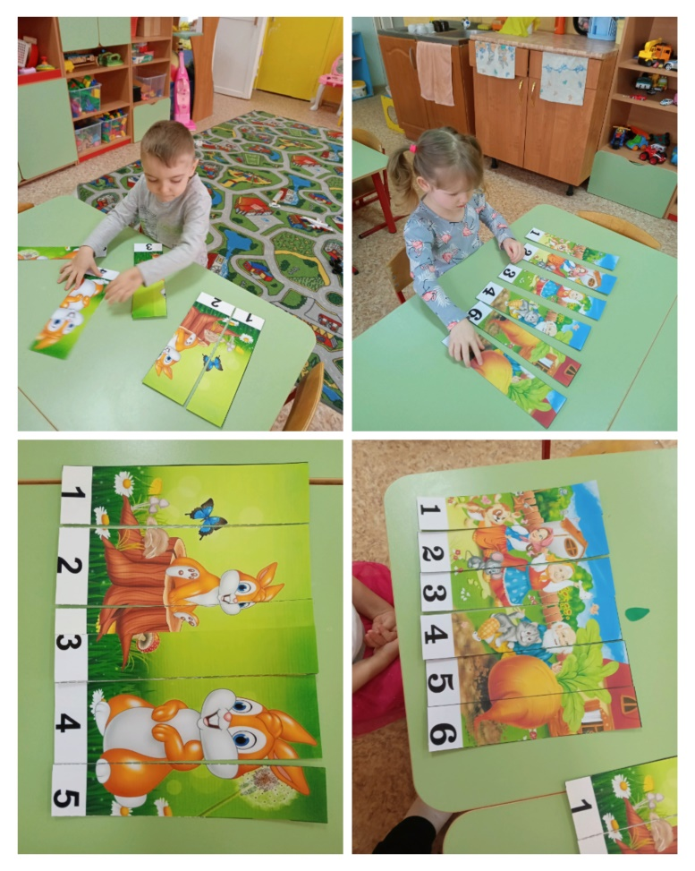
Игра «Цветик-семицветик»
Цель: Закрепление знания цветов. Отработка знаний по последовательности цифр.
Задача: Ребятам необходимо собрать цветок, располагая лепестки в порядке возрастания цифр, и называя цвет.
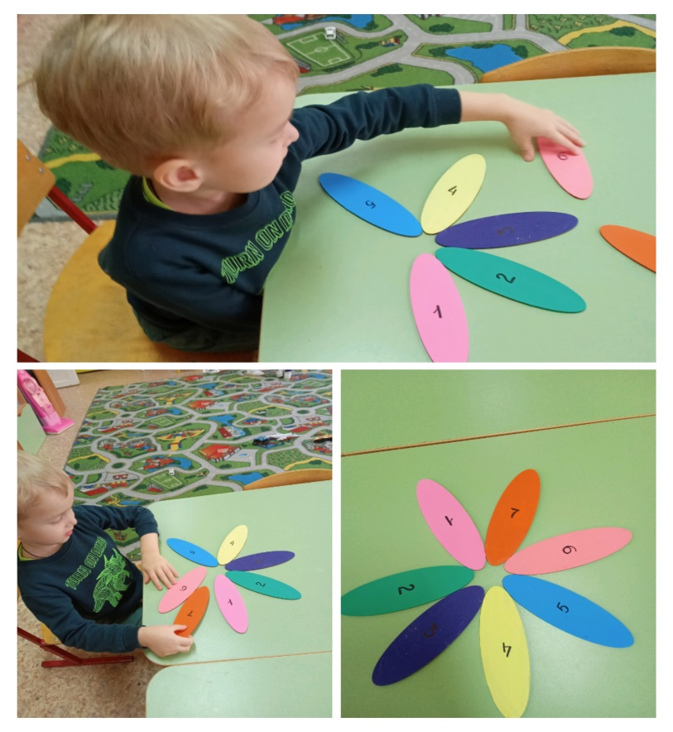

Игра «Грибочки»
Цель: Умение считать количество предметов и находить нужную печатную им цифру.
Задача: Ребятам необходимо собрать распечатанные грибы. На шляпке нарисованы точки, на ножках грибов напечатаны цифры. Детям требуется подобрать к шляпке правильную ножку, чтоб количество точек совпадало с напечатанной цифрой.
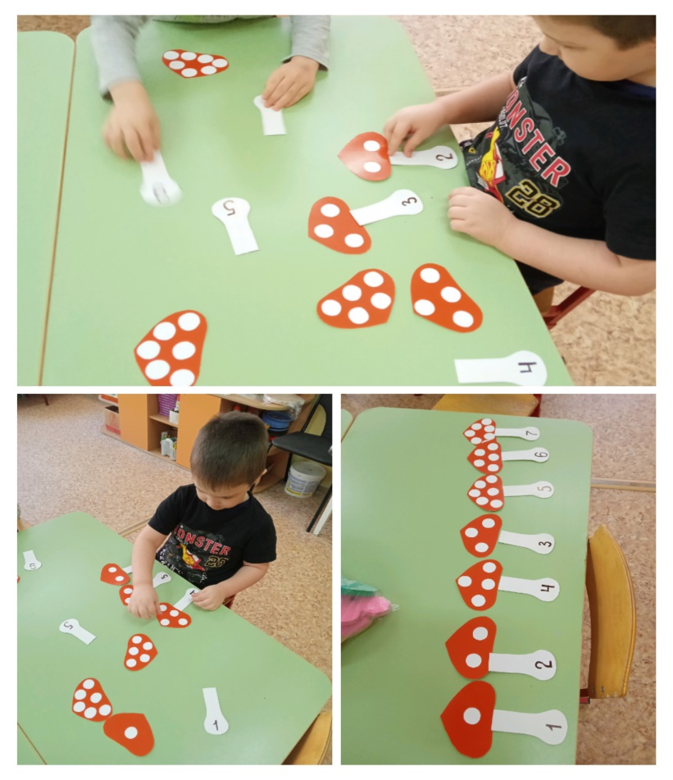
Игра «Собери картину»
Цель: Закрепление знаний геометрических фигур.
Задача: Ребятам необходимо собрать картинку из геометрических фигур, называя их. Рисунок собирается по замыслу ребенка.
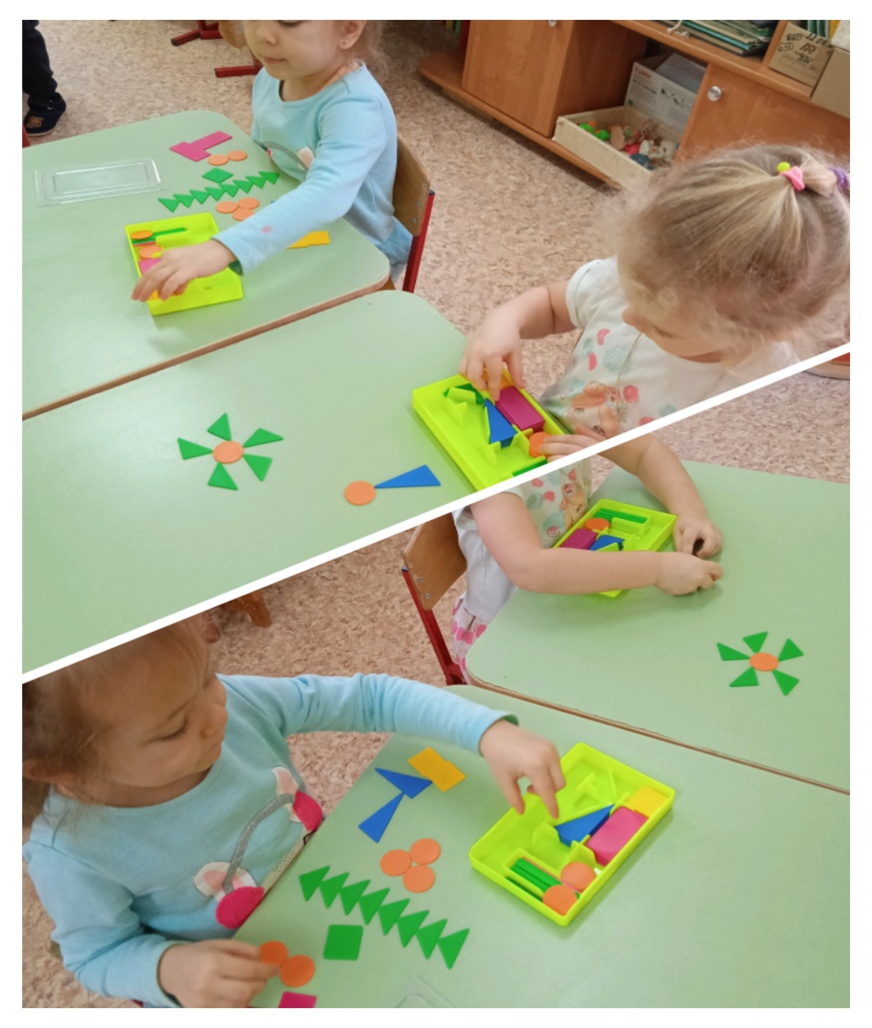

Игра «Волшебные яйца»
Цель: Умение считать количество предметов и находить нужную печатную им цифру.
Задача: Ребятам необходимо соединить часть яйца, на которой указано количество точек, с частью, где указана печатная цифра. Для проверки правильности сбора, дети перевернут части яйца и увидят красивую картинку.
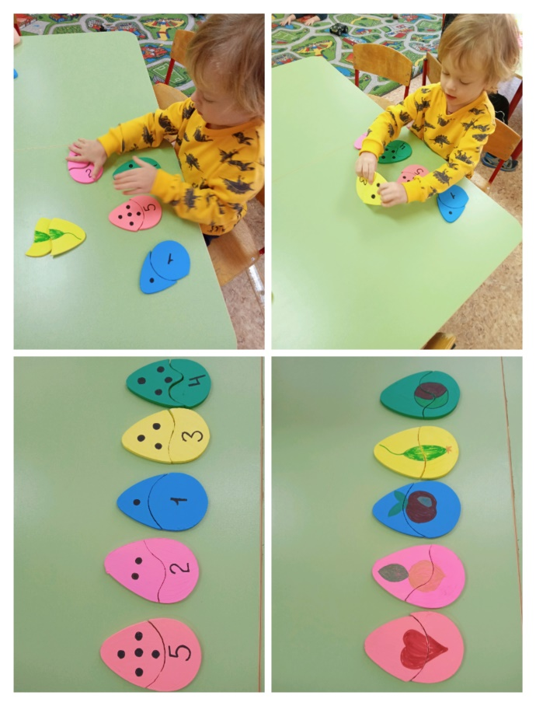

Игра «Волшебный петушок»
Цель: Закрепление знаний цвета. Умение считать. Отработка знаний по напечатанным цифрам.
Задача: Ребятам необходимо подобрать по цвету фишки и положить их на часть петушка с нужным цветом. Когда фигура будет собрана, детям необходимо посчитать, сколько фишек было потрачено на каждую часть петуха.
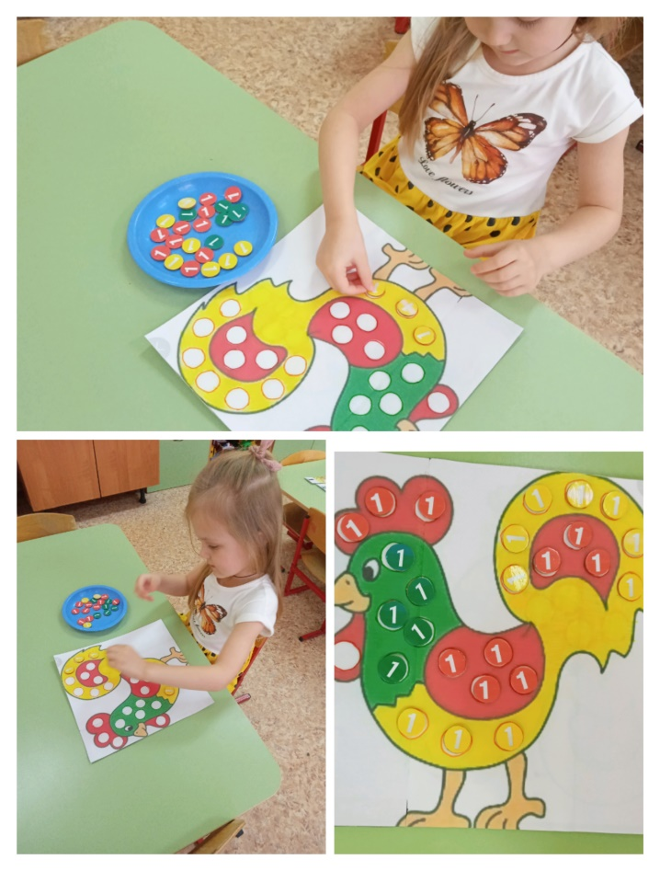
В игры, указанные выше, наши ребята с удовольствием играют, познают цвета, счет и цифры.
Интересные и увлекательные математические игры являются отличным способом изучение математики у ребят в дошкольном возрасте. С помощью игр, ребенок проявляет свое творчество, развивает логику и учиться сосредотачиваться на поиске для решения задач.
«Кто с детских лет занимается математикой, тот развивает внимание, тренирует свой мозг, волю, воспитывает настойчивость и упорство в достижении цели…»
А. Маркушевич

